离散数学第一章习题
1-1，1-2
（1）指出下列语句哪些是命题，哪些不是命题，如果是命题，指出它的真值。
a)离散数学是计算机科学系的一门必修课。
b)计算机有空吗？
c)明天我去看电影。
d)请勿随地吐痰。
e)不存在最大质数。
f)如果我掌握了英语、法语，那么学习其他欧洲语言就容易得多。
g)
h)x = 3
i)我们要努力学习。
（3）设P表示命题“天下雪”
Q表示命题“我将去镇上”
R表示命题“我有时间”
以符号形式写出下列命题。
- 如果天不下雪和我有时间，那么我将去镇上。
- 我将去镇上，仅当我有时间时。
- 天不下雪。
- 天下雪，那么我不去镇上。
（5）将下列命题符号化。
a)王强身体很好，成绩也很好。
b)小李一边看书，一边听音乐。
c)气候很好或很热。
d)如果a和b是偶数，则a+b 是偶数。
e)四边形ABCD是平行四边形，当且仅当它的对边平行。
f)停机的原因在于语法错误或程序错误。
1-3
（1）判别下列公式哪些是合式公式，哪些不是合式公式。
a)
b）
c)
d) 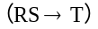
e)
(2) c),d) 见书P12.
（3）对下列各式用指定的公式进行代换。
a）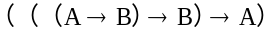，用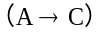代换A,用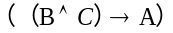代换B。
b)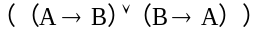，用B代换A。
（5）试把原子命题表示为P、Q、R等，然后用符号译出下列各句子。
a)或者你没有给我写信，或者它在途中丢失了。
b)如果张三和李四都不去，他就去。
c)我们不能既划船又跑步。
d)如果你来了，那么他唱不唱歌将看你是否伴奏而定。
（7）用符号形式写出下列命题。
a)假如上午不下雨，我去看电影，否则就在家里读书或看报。
b)我今天进城，除非下雨。
c)仅当你走我将留下。
1-4
（1）求下列各复合命题的真值表。
a)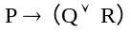
b)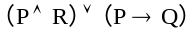
c) 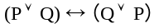
d)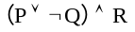
e)
（7）证明下列等价式。
a)
b)
c)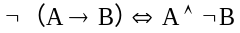
d)
e)
f)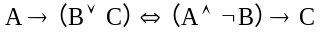
g)
h)
（8）化简以下各式。
a)
b)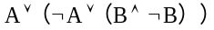
c)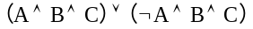
1-5
（1）试证下列各式为重言式。
a)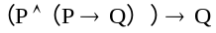
b)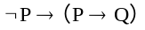
c)
d)
（4）叙述下列各个命题的逆换式和逆反式，并以符号写出。
a)如果天下雨，我不去。
b)仅当你走我将留下。
c)如果我不能获得更多帮助，我不能完成这个任务。
(6)检验下述论证的有效性。
如果我学习，那么我数学不会不及格。
如果我不热衷予玩扑克，那么我将学习。
但我数学不及格。
因此我热衷于玩扑克。
（7）用符号写出下列各式并且验证论证的有效性。
如果6是偶数，则7被2除不尽。
或5不是素数，或7被2除尽。
但5不是素数。
所以6是奇数。
（8）逻辑推证以下各式。
a)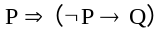
b)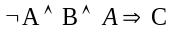
c)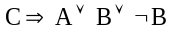
d)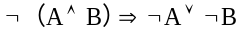
e)
f)
1-6
（1）把下列各式用只含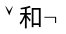的等价式表达，并要尽可能的简单。
a)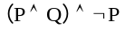
b)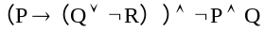
c)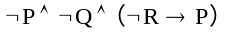
（2）对下列各式仅用“或非”（）表达。
a)
b)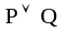
c)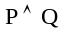
（5）证明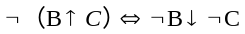
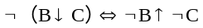
（6）联结词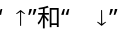服从结合律吗？
(9) 见P29
1-7
（2）把下列各式化为析取范式。
a）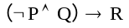
b)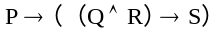
c)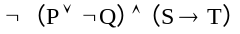
d)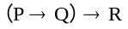
e)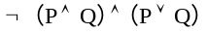
（3）把下列各式化为合取范式。
a) 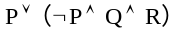
b) 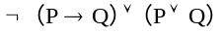
c) 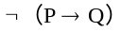
d)
e) 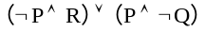
（4）求下列各式的主析取范式及主合取范式，并指出下列各式哪些是重言式。
a) 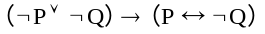
b) 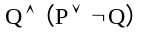
c) 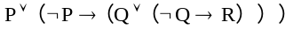
d)
e)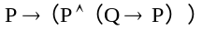
f)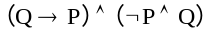
（8）三人估计比赛结果，甲说“A第一，B第二”。乙说“C第二，D第四”。丙说“A第二，D第四”。结果三人估计的都不全对，但都对了一个，问A、B、C、D的名次。
1-8
（1）用推理规则证明以下各式。
a)
b)
c)
d)
（2）仅用规则P和T,推证以下公式。
a)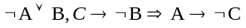
b)
c)
d)
e)
（4）证明以下各式。（如果必要，可用间接证法）
a)
b)
c)
（5）对下面的每一组前提，写出可能导出的结论以及所应用的推理规则。
a)如果我跑步，那么，我很疲劳。
我没有疲劳。
b)如果他犯了错误，那么，他神色慌张。
他神色慌张。
C)如果我的程序通过，那么，我很快乐。
如果我快乐，那么，阳光很好。
现在是晚上十一点，天很暖。

